L'oxydoréduction
Voir aussi : eau de Javel – eau oxygénée
Résumé et méthodologie

Fiche élève : html et pdf niveau TSMS
Cours sur le TBI

La rouille
Arbre de Diane
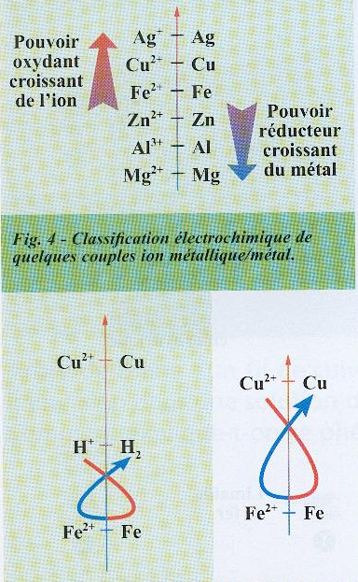
Leçon 31 : Oxydo réduction sur le livre bleu pp 220 à 225 :
scans des pages dans : http://memoirelyceen.free.fr/sciences/livreBleu/
P 222 - Règle du Gamma : lettre grecque voir index chimie Mg

L'oxydoréduction : définitions : extraits du livre de chimie de première. Règle du gamma
Travaux pratiques et Rappels sur l’oxydo réduction (site SMS) : en pdf
http://www.cnrs.fr/cnrs-images/chimieaulycee/THEMES/oxydo/prezoxy.htm
http://pagesperso-orange.fr/jean-marc.morisset/documents/cours_oxydo.doc
http://mathssciencesferrand.free.fr/bepcss/chimie/oxydoreduction/coursoxydoreduction.pdf
http://www.ac-creteil.fr/mathsciences-lp/EGM_MC01.html

http://www.fundp.ac.be/sciences/enligne/transition/chimie/fichesderevision/revision8/index.htm
http://www.web-sciences.com/fiches1s/fiche9/fiche9.php Fiche exemples et définitions
http://www.web-sciences.com/fichests/fiche29/fiche29.php Electrolyse
http://pagesperso-orange.fr/guy.chaumeton/ts01ch.htm

1)- Réaction d’oxydoréduction.
- Une réaction d’oxydoréduction met en jeu un transfert d’électrons entre un oxydant et un réducteur.
- Un oxydant est une entité chimique capable de gagner un ou plusieurs électrons. (Oxydant : gagne)
- Un réducteur est une entité chimique capable de perdre un ou plusieurs électrons. (Réducteur : perd)
- Une oxydation est une perte d’électrons et une réduction est un gain d’électrons.
- Au cours d’une réaction d’oxydoréduction, un oxydant est réduit et un réducteur est oxydé.

2)- Couple oxydant / réducteur.
- Un oxydant et un réducteur conjugués forment un couple oxydant/réducteur, noté Ox / Red.
- Le passage possible d’un oxydant à son réducteur conjugué et réciproquement est formalisé par une demi-équation électronique :
- Exemples :
3)- Équation d’une réaction d’oxydoréduction.
- Une réaction d’oxydoréduction fait intervenir l’oxydant Ox₁ et le réducteur Red₂ de deux couples oxydant réducteur Ox₁ / Red₁ et Ox₂ / Red₂.

- Dans le bilan de la réaction, les électrons ne doivent pas apparaître.
- 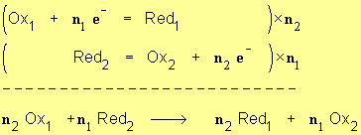

Films de présentation de l’oxydo réduction : voir les vidéos disponibles en ligne, en DVD et en cassettes

http://www.uel-pcsm.education.fr/consultation/reference/chimie/solutaque/index.htm
Arbre de Diane (oxydo-réduction) Arbre de Diane (oxydo-réduction) (UeL)
Réaction du cuivre avec l'acide nitrique (oxydo-réduction) Réaction du cuivre avec l'acide nitrique (oxydo-réduction) (UeL)
Réaction du calcium avec l'eau (oxydo-réduction) Réaction du calcium avec l'eau (oxydo-réduction)
http://www.educnet.education.fr/rnchimie/liens/gene.htm

Documents ressources pour les élèves

Tableau des couples d’oxydant-réducteur : http://webpublic.ac-dijon.fr/pedago/enspro/matsci/IMG/pdf/couples_redox.pdf
Savoir lire ce tableau avec la règle du gamma
Autre tableau : Les couples oxydants - réducteurs les + courant. Idem par le réseau Norman

L’oxydo réduction en coiffure :
L’oxydo réduction appliquée à la coiffure : html – pdf
Les oxydants par SV : en pdf
Les réducteurs par SV : en pdf
Devoir sur l’oxydo réduction
Interrogation écrite QCM sur l’oxydo réduction par SV : html – pdf
TP : oxydo réduction
Classification des métaux

L’oxydo réduction en détachage les produits utilisés sont :
Les oxydants :
Ils décolorent les fonds de taches et des jaunis de fer. Ils sont utilisés lors du blanchiment, du mordançage et des teintures.
- Eau de Javel : fiche toxico
- Eau oxygénée : fiche toxico
- Permanganate de potassium : fiche PROLABO

Les réducteurs :
Ils décolorent aussi les fonds de taches et sont aussi utilisés lors du blanchiment, mais donnent un blanc moins durable.

- Hydrosulfite de sodium Na₂S₂0₄ http://www.silox.com/pdf/HYDROSODIUMFR.pdf
Ou dithionite de sodium http://www.azchemicals.com/fr/products/sodiumhydrosulfite.html
- Bisulfite de sodium NaHSO₃ E 222 http://perso.orange.fr/pharma.rocheville/additifs-categories.html
http://www.sargentwelch.com/pdf/msds/sch94279.pdf
Exercices sur l’oxydo réduction des annales DTMS

Compléments : une erreur la référence 3 ! Quelle est-elle ? Il reste un bon exemple d’application de l’oxydo réduction au quotidien !
Comment fonctionne un effaceur ?
- Bisulfite de sodium Na₂S₂O₅ ??? http://atchimiebiologie.free.fr/effaceur/effaceur.html
- Hyposulfite de sodium Na₂S₂SO₃ c’est le thiosulfate de sodium, appelé anciennement hyposulfite de sodium
http://fr.wikipedia.org/wiki/Thiosulfate_de_sodium
- Sulfite de sodium Na₂SO₃
http://www.inorganics.basf.com/p02/CAPortal/en_GB/function/conversions:/publish/content/Produktgruppen/Anorganische_Salze/Natrium-_und_Kaliumsulfite/Produktinformationen/PDF-Dateien/Natriumsulfit_wasserfrei_food_grade_(E221).pdf

Un tableau périodique et autres outils : Classification périodique
http://perso.fundp.ac.be/~clefebvr/chimie/fichesderevision/revision8/exercices.htm#
Dictionnaire des produits chimiques : scans sur http://memoirelyceen.free.fr/sciences/chimie/repertoireProduitsDangereux/
Dictionnaire des synonymes en chimie : http://www.acapharma.be/fr/2742
Contributions de Gérald : DTMS Toulouse

Classification électrochimique : http://altersamos.free.fr/spip/spip.php?article50

Pages internet capturées sur ce sujet :

- Notion de couple oxydant/réducteur : réseau Norman.
- Traitement des déchets – site de Nancy

QCM :
- http://www.chimix.com/
  - http://www.chimix.com/ifrance/patate/redox41.htm Quizz
  - http://www.chimix.com/ifrance/patate4/red41.htm Quizz
  - http://www.chimix.com/pages/acide1.htm

- Rappels sur l’oxydo réduction en pdf (site SMS).

Alcool et oxydo réduction p38/ http://www.chimie.ens.fr/Imsmo/Cours6.pdf
Les feux d’artifice et l’oxydo-réduction http://mendeleiev.cyberscol.qc.ca/carrefour/theorie/pyrotechnie.html
Potentiels d’oxydo réduction http://mendeleiev.cyberscol.qc.ca/chimisterie/chimie534/reduc.htm
Effaceur d’encre http://atchimiebiologie.free.fr/effaceur/effaceur.html

Exercices :
http://perso.orange.fr/mathieu2/cours/oxydoreduc.htm
Exercices extraits de sujets d’examens DTMS
Exercices et annales
http://www.geocities.com/capecanaveral/9305/oxydo.htm
Exercices - définition – exemples : résumé : html – pdf
http://www.web-sciences.com/devoir1b/ex6/ex6.php
http://www.chim.ucl.ac.be/cours/chimiegenerale/basdroite5.html
http://www.csvt.qc.ca/patriotes/sciences/chimie/listechimie.html les exercices sur l’oxydo réduction sont en fin de page
http://www.chimix.com/an6/concours/lille44.htm eau de Javel + acide = danger !
http://chimie.scola.ac-paris.fr/sitedechimie/intro_chimie/stoechio/exo/Equi_r_chi-redox1.htm

TP :
http://www3.ac-clermont.fr/pedago/maths-sciences-LP/Maths_Sciences/Sciences/Bac_Pro/TP_bac/Chimie/Oxydo-reduction/Oxydo-reduction_appercu.pdf

Sujets DTMS : 2000 exercice 3
2002 exercice n° 8
2003 exercice n°3
2004
2005 exercice n°4 l’eau oxygénée
2006
2007 exercice n°3 action de l’acide éthanoïque sur les métaux
2008 exercice n°4 action d’un acide sur un métal
2009
et BEP industriels : l’électrolyse du chlorure de cuivre II
Le chlorure de cuivre II, de formule moléculaire CuCl₂, est un composé ionique contenant les ions cuivriques Cu²⁺ et les ions chlorures Cl ⁻.
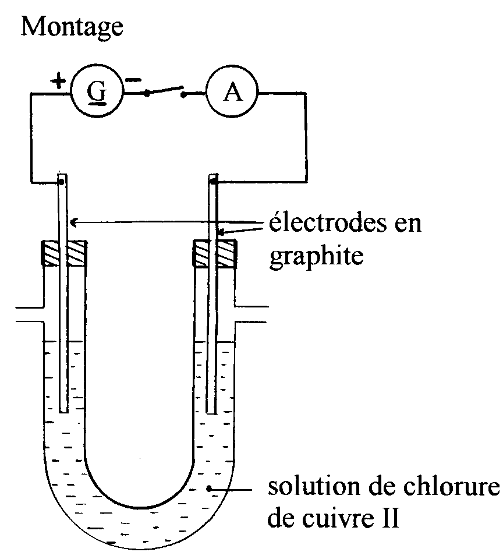

Compte-rendu de l'expérience

* Après fermeture de l'interrupteur, l'aiguille de l'ampèremètre dévie.
* La solution, initialement bleue, se décolore peu à peu.
* Sur l'électrode reliée au pôle - du générateur, on observe un dépôt de cuivre.
- Sur l'électrode reliée au pôle + du générateur, on observe un dégagement gazeux verdâtre à odeur irritante : le dichlore.

Données : Masses molaires : Cuivre : 63,5 g/mol ; Chlore : 35,5 g/mol.

a) Quel ion est responsable de la couleur bleue de la solution initiale ? Expliquer la décoloration de la solution.
b) L'équation de la réaction sur l'électrode reliée au pôle - du générateur est la suivante :
Cu²⁺ + 2e⁻ → Cu
De quel type de réaction s'agit-il : oxydation ou réduction ? Justifier la réponse.
c) Equilibrer l'équation de la réaction sur l'électrode reliée au pôle + du générateur :
. . . Cl ⁻ → . . . Cl₂ + . . . e⁻
De quel type de réaction s'agit-il : oxydation ou réduction ? Justifier la réponse.
d) La solution initiale de chlorure de cuivre II contenait 2,69 g de CuCl₂.
Calculer le nombre de moles de CuCl₂ présent dans cette solution.
e) Calculer la masse de cuivre que l'on peut espérer recueillir sur l'électrode reliée au pôle - du générateur à la fin de l'expérience.

Corrigé :

a) Quel ion est responsable de la couleur bleue de la solution initiale ? Expliquer la décoloration de la solution.
C’est l’ion Cu²⁺ qui est responsable de la coloration bleue : application agricole : la bouillie bordelaise utilisée dans le traitement de la vigne contre le mildiou bleuit les feuilles de vignes.
La décoloration de la solution est le témoin de la disparition des ions cuivrique qui se dépose sur l’électrode reliée à la cathode du générateur.
b) L'équation de la réaction sur l'électrode reliée au pôle - du générateur est la suivante :
Cu²⁺ + 2e⁻ → Cu
De quel type de réaction s'agit-il : oxydation ou réduction ? Justifier la réponse.
Il s’agit d’une réduction car il y a gain d’électrons
c) Equilibrer l'équation de la réaction sur l'électrode reliée au pôle + du générateur :
. . 2. Cl ⁻ → . . . Cl₂ + . . 2. e⁻
De quel type de réaction s'agit-il : oxydation ou réduction ? Justifier la réponse.
Il s’agit d’une oxydation car il y a perte d’électrons
d) La solution initiale de chlorure de cuivre II contenait 2,69 g de CuCl₂.
Calculer le nombre de moles de CuCl₂ présent dans cette solution.
Il faut calculer la masse molaire du chlorure cuivrique à l’aide de sa formule brute et des masses molaires atomiques fournies ou lues sur votre classification périodique : 63,5 + 2 x 35,5 = 135,5 g / mol
Puis calculer combien de fois cette masse molaire se trouve dans la masse de produit : 2,69 / 135,5 = 0,02 moles
e) Calculer la masse de cuivre que l'on peut espérer recueillir sur l'électrode reliée au pôle - du générateur à la fin de l'expérience.
0,02 x 35,5 = 0,071 g de cuivre

Index :
Index du site – Index math – Index Sciences -

Accueils :
2005 - 2006 – 2007 – 2008 – 2009 – 2010

Actualisation en novembre 2008

